بررسی حساسیت رفتار دینامیکی یک زیر سطحی خودکنترل به ضرایب هیدرودینامیکی

محمد راسخ1،میراعلم مهدی2* ، محمد ملک­پور1

1- کارشناسی ارشد، مهندسی مکانیک تبدیل انرژی، دانشگاه تربیت دبیر شهید رجایی، تهران

2- استادیار، مهندسی مکانیک، دانشگاه تربیت دبیر شهید رجائی، تهران

* تهران، صندوق پستی 1696813661، M.Mahdi@sru.ac.ir

چکیده

ضرایب هیدرو‌دینامیکی یک ربات زیر‌سطحی مشخص‌کننده رفتار آن وسیله است. در این تحقیق حساسیت رفتار دینامیکی یک ربات زیرسطحی نوع ریموس به ضرایب هیدرودینامیکی بررسی شده است. ابتدا ضرایب هیدرودینامیکی مربوط به بالک و بدنه به صورت جداگانه با استفاده از روش های تحلیلی از جمله تئوری نواری محاسبه شده است، سپس با استفاده از کد شبیه‌سازی شده مانور شش درجه آزادی جسم در نرم‌افزار متلب و تغییر ضرایب بالک به صورت جداگانه به بررسی تغییر رفتار دینامیکی شناور پرداخته شده است. نتایج حاصل شده از این بررسی، نشان از حساسیت شدید دینامیک زیرسطحی ریموس به ضرایب جرم افزوده غلتشی (kṗ )و پساي غلتشی (kp│ṗ│ ) و حساسیت پایین آن به ضرایب پساي عرضی (Yv│v│ و Zw│w│ ) می‌باشد.

**کلی**د‌واژگ**ان**

ضریب هیدرودینامیکی، شناور زیرسطحی، بالک، حساسیت

Sensitivity analysis of dynamic behavior of an AUV to hydrodynamic coefficients

Mohamad Rasekh1 , Miralam Mahdi1*, Mohammad Malekpoor1

1- Department of Mechanical engineering, Shahid Rajaee Teacher Training University, Tehran, Iran.

* P.O.B. 1678815811 Tehran, Iran, M.Mahdi@sru.ac.ir

Abstract

The hydrodynamic coefficients of a submersible robot determine the behavior of the vehicle. In this research, the sensitivity of dynamic behavior of a Remus-type subsurface robot to hydrodynamic coefficients is investigated. At first, the hydrodynamic coefficients for fins and the body have been calculated separately using analytical methods such as strip theory, then, using the simulated six-degree of freedom maneuvering code in MATLAB software and changing fin coefficients separately, the change in dynamical behavior of the AUV is investigated. The results of this study indicate a strong sensitivity of the REMUS AUV dynamics to the added mass coefficient in roll direction (kṗ) and rolling drag coefficient (kp│p│) and its low sensitivity to drag coefficients of (Yv│v│ , Zw│w│).

Keywords

Hydrodynamic coefficient, AUV, Fin, Sensitivity

1. مقدمه

در جهت انجام کاوش‌های دریایی و کاربردهای صنعتی و نظامی، شناورهای زیرسطحی هوشمند به‌طرز چشمگیری در حال محبوب شدن می‌باشند. این نوع شناورها به‌خصوص برای جستجوی زیر دریا و عملیات نظارت در حال تبدیل شدن به یک گزینه‌ی جذاب در مقایسه با شناورهای باسرنشین، با توجه به هزینه‌ی پایین­تر آن می‌باشند.

در این مقاله حساسیت رفتار دینامیکی یک ربات زیر‌سطحی با توجه به تغییرات ضرایب هیدرودینامیکی بالک‌هاي کنترلی آن مورد بررسی قرار می‌گیرد. جهت انجام این تحلیل که به‌صورت عددي صورت می‌گیرد، ابتدا ضرایب دینامیکی و جرم افزوده‌ي بالک‌هاي کنترلی شناور زیر‌سطحی ریموس از ضرایب مشابه بدنه مجزا شده و سپس با توجه به دینامیک شش درجه آزادي آن، شناور مورد حساسیت‌سنجی قرار می‌گیرد. جهت تخمین ضرایب جرم افزوده‌ي بدنه و بالک از تئوري نواري و جهت تخمین ضرایب پساي دینامیکی آن از روشی مشابه همین تئوري استفاده شده است. لازم به ذکر است که این تحلیل با استفاده از کد شبیه‌سازي شش درجه آزادي در محیط متلب صورت گرفته است.

1-1- اشاره به مراجع

برای بررسی حساسیت رفتار یک ربات زیرسطحی به تغییرات ضرایب هیدرودینامیکی باید یک مدل مناسب برای شناور طراحی کرد که در این راستا در سال 1976 مایرینگ]1[ به بررسی ضریب پسای ناشی از بدنه یک زیرسطحی در جریان­های محوری پس از طراحی وسیله پرداخته است. در سال 2013 علم و همکارانش]2[ یک مدل برای انجام آزمایش­های تجربی و همچنین شبیه‌سازی عددی ارائه دادند. علاوه بر این، در جهت تخمین ضرایب هیدرودینامیکی یک وسیله زیرسطحی روش­های متعددی معرفی شده است. در سال 2000 ری و همکارانش]3[ با استفاده از مانورهای تجربی مانند مکانیزم حرکت صفحه­ای و مکانیزم حرکت مخروطی به استخراج ضرایب هیدرودینامیکی پرداختند. لازم به ذکر است که آزمایش‌های تجربی نیازمند صرف هزینه و زمان فراوان بودند و با پیشرفت تکنولوژی محاسباتی و بلوغ فزاینده در روش­های عددی این امکان فراهم شد تا دینامیک سیالات محاسباتی به عنوان ابزاری قدرتمند و کم هزینه در جهت استخراج ضرایب هیدرودینامیکی یک وسیله زیرسطحی از طریق شبیه‌سازی روند تجربی به­کار گرفته شود. از جمله کارهای انجام شده در دینامیک سیالات محاسباتی می‌توان به پژوهش پن و همکاران]4[ در سال 2012 با استفاده از شبیه‌‌سازی عددی جهت استخراج ضرایب هیدرودینامیکی اشاره کرد که دقت خوبی با نتایج تجربی دارند. همچنین لی و همکاران]5[ در سال 2011 در محیط CFD به تخمین ضرایب جرم افزوده در جهت هیو و پیج با شبیه‌سازی مکانیزم حرکت صفحه­ای عمودی و اعتبارسنجی ضرایب استخراجی با موارد مشابه پرداختند. ملیک و گوانگ]6[ در سال 2013 ضرایب استاتیکی و دینامیکی و جرم افزوده یک زیرسطحی را با استفاده از نرم افزار فلوئنت استخراج کردند و اعتبار نتایج را با روش­های تحلیلی مقایسه کردند. علاوه بر این، استخراج ضرایب دمپینگ خطی یک زیردریایی نوع ساب آف توسط شادلقانی و منصورزاده]7[ در سال 2016 با شبیه­سازی تست­های تجربی بازوی دوار و مکانیزم حرکت صفحه­ای در محیط CFD و اعتبارسنجی آن­ها با نتایج موجود، تخمین ضرایب دمپینگ خطی یک بالگرد زیرسطحی هوشمند توسط چن و همکاران]8[ در سال 2017 با شبیه­سازی مانورهای مختلف تجربی در محیط نرم افزار انسیس CFX و اعتبارسنجی آن­ها با آزمایش­های موجود از دیگر پژوهش­های انجام شده در این زمینه می­باشد. اخیرا نیز، ایسلام و سوارز]9[ در سال 2018 به استخراج برخی ضرایب هیدرودینامیکی یک نوع کشتی با استفاده از دینامیک سیالات محاسباتی و شبیه­سازی مکانیزم حرکت صفحه­ای در نرم افزار اوپن فوم پرداختند.

2- شناور زیرسطحی ریموس

جهت محاسبه­ي ضرایب شناور، ابتدا باید مشخصات هندسی وسیله، جرم آن، بویانسی و نهایتا پارامترهاي مورد نیاز سطوح کنترلی مشخص شود. از آن­جایی که شکل بدنه­ي ریموس بر اساس معادلات هندسی بدنه­ي مایرینگ]1[ می­باشد، بنابراین شکل دماغه‌ي ریموس به‌صورت زیر تعریف می­شود.

$$r\left(ε\right)=\frac{1}{2}d_{r}- {\left[1-{\left(\frac{ε+a_{offset}-a_{r}}{a_{r}}\right)}^{2}\right]}^{\frac{1}{2}}$$

*(1)*

که در آن r شعاع شناور، Ꜫ موقعیت محوری شناور، $d_{r}$ بیشترین قطر بدنه، $a_{r}$ طول کل دماغه و $a_{offset}$ انحراف دماغه می‌باشند.

علاوه بر این، شکل دم شناور با توجه به اطلاعات موجود به‌صورت زیر تشکیل می‌شود:

$$r\left(ε\right)=\frac{1}{2}d_{r}-\left[\frac{3d_{r}}{2c_{r}^{2}}-\frac{tanθ_{r}}{c_{r}}\right]{\left(ε-l_{r}\right)}^{2}$$

$+\left[\frac{d_{r}}{c_{r}^{3}}-\frac{tanθ_{r}}{c_{r}^{2}}\right]{(ε-l_{r})}^{3}$

(2)

که در آن $θ_{r}$*زاویه دم، $c_{r}$ طول دم و $l_{r}$ طول کل شناور می‌باشد. در شکل 1 شکل کلی از هندسه شناور مورد نظر و در جدول 1 پارامترهای شناور قابل مشاهده می­باشد.*

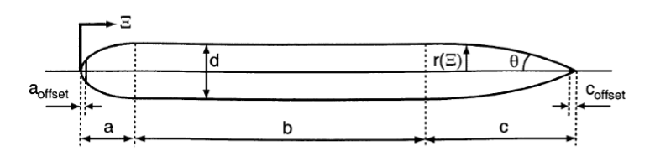

شکل 1 شکل هندسی بدنه مایرینگ ]1[

جدول 1 پارامترهای مایرینگ برای شناور ریموس ]1[

|  |  |  |  |
| --- | --- | --- | --- |
| توصیف | واحدها | مقدار | پارامتر |
| طول دماغه | متر | 0.191 | $$a_{r}$$ |
| انحراف دماغه | متر | 0.0165 | $$a_{offset}$$ |
| طول بدنه | متر | 0.654 | $$b_{r}$$ |
| طول دم | متر | 0.541 | $$c_{r}$$ |
| انحراف دم | متر | 0.0368 | $$c_{offset}$$ |
| زاویه دم | رادیان | 0.436 | $$θ_{r}$$ |
| حداکثر قطر شناور | متر | 0.191 | $$d_{r}$$ |
| طول کل شناور | متر | 1.33 | $$l_{r}$$ |

جدول 2 پارامترهای سطوح کنترلی

|  |  |  |  |
| --- | --- | --- | --- |
| توصیف | واحدها | مقدار | پارامتر |
| سطح مقطع بالک | متر مربع | 0.00665 | $$s_{fin}$$ |
| طول بالک | متر | 0.857 | $$b_{fin}$$ |
| بازوی گشتاوری نسبت به مرکز بویانسی | متر | 0.638 | $$x_{fin}$$ |
| حداکثر ارتفاع بالک از خط مرکزی شناور | متر | 0.131 | $$a_{fin}$$ |
| نسبت باریک شوندگی بالک | متر | 0.654 | $$t_{fin}$$ |
| ضریب پسای عمود بر جریان بالک | بدون واحد | 0.558 | $$c_{df}$$ |

جدول 3 پارامترهای وزن و بویانسی شناور ریموس

|  |  |  |  |
| --- | --- | --- | --- |
| توصیف | واحدها | مقدار | پارامتر |
| وزن | نیوتن | 306 | W |
| بویانسی | نیوتن | 299 | B |

3 – معادلات حاکم

مدل‌سازی یک زیرسطحی، به دلیل ماهیت نیروهای هیدرودینامیکی، با کوپلینگ‌ها و ترم‌های غیرخطی در مدل‌های مختلف سروکار دارد. با در نظر گرفتن معادله‌ی فضای حالت غیرخطی به‌صورت زیر، داریم:

$$\dot{x}=f(x.u)$$

(3)

که در آن، x و u به ترتیب نمایانگر بردارهای حالت و سرعت می‌باشد. با استفاده از سیستم مختصات جسم ثابت، که در شکل 2 نشان داده شده و همچنین معادلات نیوتن-اویلر، معادلات حرکتی یک زیرسطحی بیضیگون در صفحه‌ی افقی به‌صورت زیر نمایش داده می‌‌شود ]15[:

$$m\left(\dot{u}-vr\right)=-\left(W-B\right)sinθ+X_{uu}u\left|u\right|+X_{\dot{u}}\dot{u}+X_{vr}vr+X_{rr}rr+X_{prop}$$

$$m\left(\dot{v}+ur\right)=-\left(W-B\right)cosθsinφ+Y_{vv}v\left|v\right|+Y_{rr}r\left|r\right|+Y_{\dot{v}}\dot{v}+Y_{\dot{r}}\dot{r}+Y_{ur}ur+Y_{uv}uv$$

$$I_{zz}\dot{r}=N_{vv}v\left|v\right|+N_{rr}r\left|r\right|+N_{\dot{v}}\dot{v}+N_{\dot{r}}\dot{r} +N_{ur}ur+N_{uv}uv$$

(4)

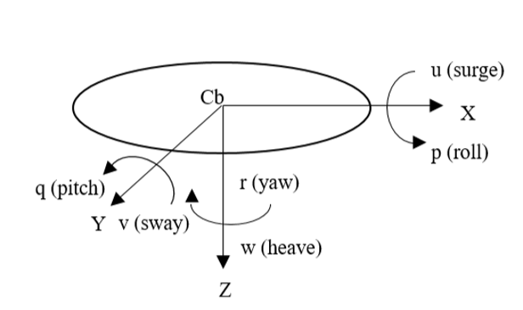

شکل 2 سیستم مختصات جسم ثابت

در روابط بالا ضرایب $Y_{uv}$ و $N_{uv}$ به‌صورت زیر تجزیه می‌شوند:

$Y_{uv}=Y_{{uv}_{d}}+Y_{{uv}_{l}}$

$$N_{uv}=N_{{uv}_{a}}+N_{{uv}_{l}}$$

(5)

در روابط 4 با توجه به تقارن هندسه، ساده‌سازی‌های زیر انجام می‌گیرد:

$Y_{\dot{r}}=N_{\dot{v}}$; $X_{rr}={-Y}_{\dot{r}}$; $X_{vr}=-Y_{\dot{v}}$; $Y_{ur}=X_{\dot{u}}$;

$N_{{uv}_{a}}=-(X_{\dot{u}}-Y_{\dot{v}})$; $N_{ur}=Y_{\dot{r}}$;

(6)

**4 – استخراج ضرایب هیدرودینامیکی**

در این بخش روابط مورد نیاز جهت تخمین ضرایب جرم افزوده و پساي ربات زیر‌سطحی ریموس براي استفاده در کد شبیه‌سازي شش درجه آزادي و بررسی حساسیت دینامیکی شناور به تفکیک آورده شده است.

**1 – 4 ضرایب دمپینگ (پسای) هیدرودینامیکی**

این موضوع به‌خوبی درك شده است که دمپینگ یک شناور زیرسطحی که در سرعت بالا در شش درجه آزادي حرکت می‌کند بسیار مهم بوده و به‌شدت غیرخطی می‌باشد.

ضرایب پساي یک شناور به‌صورت تلفیقی از پساي بدنه و پساي بالک‌ها در نظر گرفته شده است. همچنین روشی که جهت تخمین پساي بدنه در نظر گرفته شده مشابه روش تئوري نواري بوده که در تخمین جرم افزوده‌ي بدنه به‌کار گرفته می‌شود. در این روش، پساي بدنه به‌صورت مجموع پساي بخش‌هاي متقاطع وسیله‌ي استوانه‌اي در دو بعد تقریب زده می‌شود. لازم به ذکر است که روش تئوري نواري اگرچه روشی نسبتا دقیق جهت تخمین ضرایب جرم افزوده می‌باشد اما براي عبارت‌هاي لزج می‌تواند تا صد درصد خطا ایجاد کند.

$$Y_{v\left|v\right|}\left(body\right)=-\frac{1}{2}ρc_{dc}\int_{x_{t}}^{x_{b_{2}}}{2}R(x)dx$$

$$Y_{v\left|v\right|}\left(fin\right)=-2(\frac{1}{2}ρs_{fin}c_{df})$$

$$M_{w\left|w\right|}\left(body\right)=-\frac{1}{2}ρc_{dc}\int_{x_{t}}^{x_{b_{2}}}{2}xR(x)dx$$

$$M_{w\left|w\right|}\left(fin\right)=-2x_{fin}(\frac{1}{2}ρs_{fin}c_{df})$$

$$Y_{r\left|r\right|}\left(body\right)=-\frac{1}{2}ρc_{dc}\int_{x_{t}}^{x_{b_{2}}}{2}x\left|x\right|R(x)dx$$

$$Y_{r\left|r\right|}\left(fin\right)=-2x_{fin}\left|x_{fin}\right|(\frac{1}{2}ρs_{fin}c_{df})$$

$$M_{q\left|q\right|}\left(body\right)=-\frac{1}{2}ρc_{dc}\int_{x_{t}}^{x_{b_{2}}}{2}x^{3}R(x)dx$$

$$M_{q\left|q\right|}\left(fin\right)=-2{x_{fin}}^{3}(\frac{1}{2}ρs_{fin}c_{df})$$

(7)

در عبارات بالا $ρ$ چگالی سیال، $c_{dc}$ ضریب پسای استوانه، $R(x)$ شعاع بدنه به عنوان تابعی از موقعیت محوری، $s_{fin}$ سطح مقطع بالک کنترلی و $c_{df}$ ضریب پسای عمود بر حریان بالک‌های کنترلی می‌باشند.

لازم به ذکر است که شعاع بدنه از روابط 1 و 2 جایگزین می‌شوند. همچنین حدود انتگرالی با توجه به اندازه‌های در نظر گرفته شده برای طراحی ربات زیرسطحی در جدول 4 قرار داده شده است.

جدول 4مختصات بدنه براي حدود انتگرالی ضرایب

|  |  |  |  |
| --- | --- | --- | --- |
| توصیف | واحدها | مقدار | پارامتر |
| انتهای دم | متر | $$-0.721$$ | $$x_{t}$$ |
| ابتدای دم | متر | $$-0.218$$ | $$x_{t2}$$ |
| انتهای بالک | متر | $$-0.685$$ | $$x_{f}$$ |
| ابتدای بالک | متر | $$-0.611$$ | $$x_{f2}$$ |
| انتهای دماغه | متر | $$+0.437$$ | $$x_{b}$$ |
| ابتدای دماغه | متر | $$+0.610$$ | $$x_{f2}$$ |

علاوه بر این، با توجه به این­ که بدنه ربات زیرسطحی هیچ‌گونه پسایی در جهت غلتش ایجاد نمی‌کند، می‌توان از رابطه زیر ضریب پسای غلتشی را که ناشی از بالک‌ها می‌باشند، محاسبه کرد:

$$K_{p\left|p\right|}=Y_{v\left|v\right|}\left(fin\right)×r_{mean}^{3}$$

که در آن $Y_{v\left|v\right|}\left(fin\right)$ ضریب پسای متقاطع جریان مربوط به بالک و $r_{mean}$ میانگین ارتفاع بالک از خط مرکزی می‌باشند.

همچنین از آن‌جایی که شناور مورد مطالعه نسبت به دو صفحه‌ی x-y و x-z متقارن می‌باشد، بنابراین روابط زیر نیز بین ضرایب برقرار خواهد بود.

$$Y_{v\left|v\right|}=Z_{w\left|w\right|}$$

$$M_{w\left|w\right|}=-N_{v\left|v\right|}$$

$$Y_{r\left|r\right|}=-Z_{q\left|q\right|}$$

$$M_{q\left|q\right|}=N_{r\left|r\right|}$$

(8)

لازم به ذکر است که هرنر[1] ]11[ ضریب پسای عمود بر جریان یک استوانه $c_{dc}$ را 1.1 تخمین زد. همچنین ضریب پساي متقاطع جریان $c_{df}$ از طریق رابطه‌ی زیر که به وسیله ویکر[2] و فلنر[3] ]12[ توسعه داده شده است، محاسبه می‌شود.

$$c_{df}=0.1+0.7t_{fin}$$

()

که در آن $t_{fin}$ نسبت باریک‌شوندگی بالک یا نسبت عرض‌های بالا و پایین بالک در جهت محور طولی وسیله می‌باشد. با توجه به رابطه‌ی بالا مقدار 0.56 برای ضریب $c_{df}$ بدست می‌آید.

در نهایت با محاسبه‌ي انتگرال‌ها و روابط مربوطه، ضرایب دمپینگ شناور ریموس به صورت مجزا براي بدنه و بالک به صورت جدول 5 استخراج می‌شود.

جدول 5 ضرایب پساي بدنه و بالک شناور زیرسطحی ریموس

|  |  |  |
| --- | --- | --- |
| درصد از ضریب مربوطه | مقدار | ضریب |
| 97.13 | -128.6 |  |
| 2.87 | -3.8 |  |
| 37 | -1.4 |  |
| 63 | -2.4 |  |
| 91.66 | 0.5793 |  |
| 8.34 | 0.0527 |  |
| 90.87 | -9.85 |  |
| 9.13 | -0.99 |  |
| 0 | 0 |  |
| 100 | -0.0013 |  |

**2 – 4 ضرایب جرم افزوده**

جرم افزوده مقدار جرمی از سیال می‌باشد که هنگام شتاب‌گیري وسیله با آن همراه می‌شود. بنابراین ضرایب این دسته جزو پراهمیت‌ترین ضرایب هیدرودینامیکی و یکی از موثرترین‌ها در دینامیک شناور محسوب می‌شوند. در این بخش جرم افزوده‌ي شناور ریموس از طریق تئوري نواري براي هر دو قسمت بدنه و بالک‌هاي شناور محاسبه می‌شود.

با توجه به رابطه نیومن[4] ]13[، جرم افزوده بر واحد طول یک برش استوانه‌اي به‌تنهایی برابر است با:

$$m_{a}\left(x\right)={πρR(x)}^{2}$$

(10)

همچنین با استناد به محاسبات بلوینز[5] ]14[، جرم افزوده‌ي یک دایره با چهار بالک به‌صورت زیر محاسبه می‌شود:

$$m_{af}\left(x\right)=πρ\left(a_{fin}^{2}-{R\left(x\right)}^{2}+\frac{{R\left(x\right)}^{4}}{a_{fin}^{2}}\right)$$

(11)

که در آن $a_{fin}$ بیشترین ارتفاع بالک‌‌ها از خط مرکزی وسیله می‌باشد.

با انتگرال‌گیری از معادلات 10 و 11 بر روي طول وسیله، معادلات زیر براي ضرایب جرم افزوده‌ي عمود بر جریان حاصل می‌شوند:

$$Y_{\dot{v}}\left(body\right)=-\int_{x_{t}}^{x_{f}}{m_{a}}\left(x\right)dx-\int_{x_{f2}}^{x_{b2}}{m_{a}}\left(x\right)dx$$

$$Y_{\dot{v}}\left(fin\right)=-\int_{x_{f}}^{x_{f2}}{m_{af}}\left(x\right)dx$$

$$M_{\dot{w}}\left(body\right)=-\int_{x_{t}}^{x_{f}}{{xm}_{a}}\left(x\right)dx-\int_{x_{f2}}^{x_{b2}}{xm_{a}}\left(x\right)dx$$

$$M_{\dot{w}}\left(fin\right)=-\int_{x_{f}}^{x_{f2}}{{xm}_{af}}\left(x\right)dx$$

$$M_{\dot{q}}\left(body\right)=-\int_{x_{t}}^{x_{f}}{{x^{2}m}_{a}}\left(x\right)dx-\int_{x_{f2}}^{x_{b2}}{x^{2}m_{a}}\left(x\right)dx$$

$$M_{\dot{q}}\left(fin\right)=-\int_{x_{f}}^{x_{f2}}{{x^{2}m}_{af}}\left(x\right)dx$$

*(12)*

همچنین جهت تخمین ضریب جرم افزوده‌ي غلتشی،1 از طرفی فرض بر این است که قسمت‌هاي هموار بدنه‌ي شناور هیچ‌گونه جرم افزوده‌اي درجهت غلتش ایجاد نمی‌کنند و از طرف دیگر از جرم افزوده‌ي فرستنده سونار2 و دیگر برآمدگی‌هاي کوچک بدنه صرف نظر می‌شود. با این فرضیات تنها قسمتی از بدنه که شامل بالک‌هاي کنترلی می‌باشد ایجاد جرم افزوده‌ي غلتشی خواهد کرد.

بلوینز ]14[ رابطه‌ی زیر را جهت محاسبه‌ي جرم افزوده یک دایره غلتشی با چهار بالک پیشنهاد داد:

$$K_{\dot{p}}=-\int_{x_{f}}^{x_{f2}}{\frac{2}{π}}ρa_{fin}^{4}dx$$

*(13)*

*در این روابط حدود انتگرالی با توجه به جدول 4 مشخص می‌شود. همچنین با توجه به تقارن هندسی شناور، روابط زیر برقرار خواهد بود:*

$$Z_{\dot{w}}=Y_{\dot{v}}$$

$$N_{\dot{v}}=M_{\dot{w}}$$

$$Y_{\dot{r}}=N_{\dot{v}}$$

$$Z_{\dot{q}}=M_{\dot{w}}$$

$$N_{\dot{r}}=M_{\dot{q}}$$

(14)

*مقدار نهایی ضرایب جرم افزوده با توجه به روابط و داده‌هاي ذکر شده به‌صورت جدول 6 حاصل می‌شود.*

جدول 6 ضرایب جرم افزوده­ي بدنه و بالک شناور زیرسطحی ریموس

|  |  |  |
| --- | --- | --- |
| درصد از ضریب مربوطه | مقدار | ضریب |
| 88.3 | -31.85 | $$Y_{\dot{v}}\left(body\right)=Z_{\dot{w}}\left(body\right)$$ |
| 11.7 | -4.21 | $$Y_{\dot{v}}\left(fin\right)=Z_{\dot{w}}\left(fin\right)$$ |
| 80.9 | -2.62 | $$M_{\dot{w}}\left(body\right)=-N_{\dot{v}}\left(body\right)$$ |
| 19.1 | +0.62 | $$M_{\dot{w}}\left(fin\right)=-N_{\dot{v}}\left(fin\right)$$ |
| 80.9 | -2.62 | $$Z_{\dot{q}}\left(body\right)=-Y_{\dot{r}}\left(body\right)$$ |
| 19.1 | +0.62 | $$Z_{\dot{q}}\left(fin\right)=-Y_{\dot{r}}\left(fin\right)$$ |
| 66.7 | -3.26 | $$M_{\dot{q}}\left(body\right)=-N_{\dot{r}}\left(body\right)$$ |
| 33.3 | +1.63 | $$M_{\dot{q}}\left(fin\right)=-N_{\dot{r}}\left(fin\right)$$ |
| 0 | 0 | $$K_{\dot{p}=}(body)$$ |
| 100 | -0.0142 | $$K_{\dot{p}}=(fin)$$ |

***3 – 4 بررسی حساسیت دینامیکی شناور***

*در این بخش با استفاده از معادلات حرکتی جسم که در بخش 3 به تفصیل توضیح داده شد، ضمن بهره‌گیري از ضرایب جدول 5 و 6 که به‌صورت جداگانه براي بدنه و بالک‌ها تفکیک شد، به بررسی حساسیت شناور مذکور پرداخته می‌شود.*

*جهت انجام این بررسی از کد شش درجه آزادي وسیله در محیط متلب استفاده می‌شود. این کد با توجه به معادلات حاکم بر حرکت جسم توسعه داده شده و قادر است علاوه بر مکان و سرعت جسم، نیرو و شتاب آن را نیز به‌صورت لحظه‌اي در شش درجه آزادي به نمایش بگذارد. قبل از انجام حساسیت‌سنجی، ابتدا به اعتبارسنجی کد شش درجه آزادي توسعه داده شده توسط نرم‌افزار متلب پرداخته می‌شود.*

*جهت انجام این‌کار مانوری در صفحه‌ی افقی با سرعت اولیه 1.54 متر بر ثانیه در جهت طولی، 3.56 نیوتن نیروي محرك پروانه و 0.543- نیوتن‌متر گشتاور آن، در 70 ثانیه انجام شده است. برای زاویه بالک‌ها نیز، ابتدا 10 ثانیه زاویه بالک‌ها صفر قرار داده شده، سپس 4+ درجه تغییر زاویه بالک عمودی رادر[6] برای 30 ثانیه و پس از آن تغییر جهت این بالک به 4- درجه برای 30 ثانیه انجام شده است. ضمن اینکه، از آن‌جایی که مانور در صفحه‌ی افقی صورت می‌گیرد، زاویه بالک افقی استرن[7] در طول مانور مقدار صفر درجه حفظ شده است. این شبیه‌سازی با نتایج پرسترو* ]*14*[ *در نمودار 1 با شرایط مذکور مقایسه شده است.*

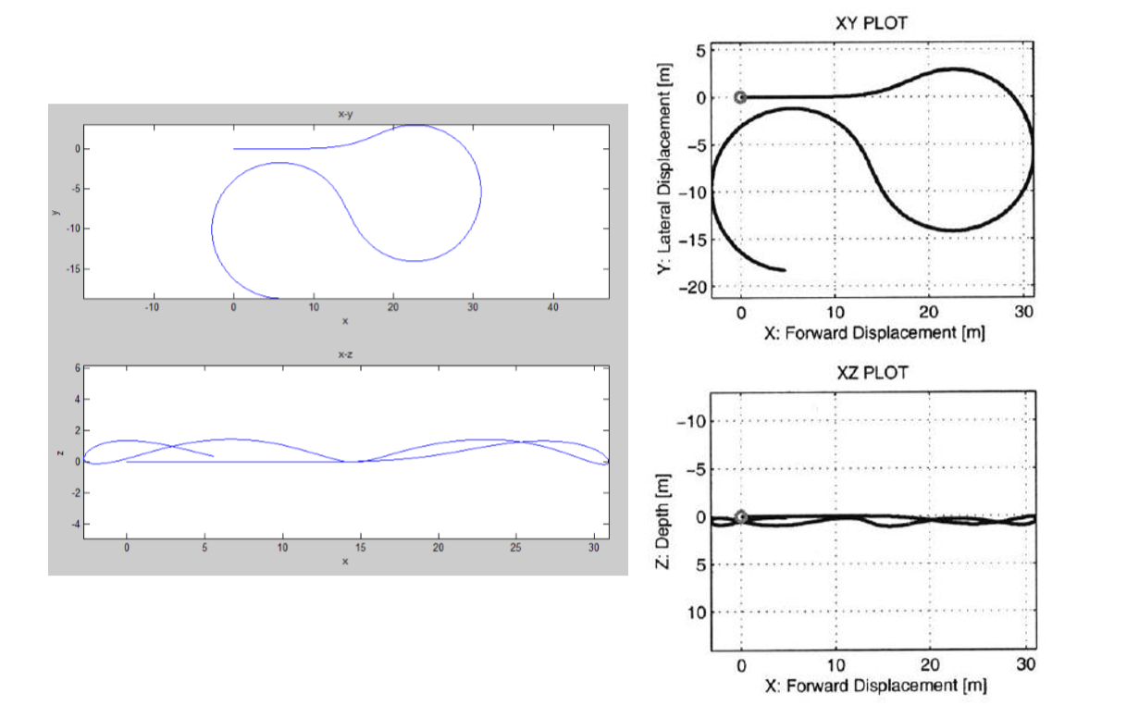

نمودار 1مقایسه شبیه‌سازی کد متلب مسیر حرکت شناور ریموس با نتایج پرسترو

*همان‌طور که از نمودار 1 مشاهده می‌شود، کد شبیه‌سازی متلب به خوبی با نتایج مذکور منطبق بوده و می‌توان از آن جهت بررسی تغییر رفتار ربات زیر‌سطحی با توجه به تغییر ضرایب بالک‌ها بهره برد.*

*در جدول 7 و 8 می­توان میزان حساسیت رفتار دینامیکی شناور را با توجه به درصد تغییر ضرایب به‌ترتیب پسا و جرم افزوده‌ي بالک در مانور در نظر گرفته شده مشاهده کرد.*

جدول 7 میزان حساسیت رفتار دینامیکی شناور ریموس به ضرایب پساي بالک کنترلی

|  |  |  |  |
| --- | --- | --- | --- |
| *میزان حساسیت* | *نوع مانور* | *ضریب تغییر* | *نوع ضریب* |
| *10* | *رانش عرضی در صفحه افقی* | *6* |  |
| *10* | *رانش عرضی در صفحه عمودی* | *6* |  |
| *60* | *رانش عرضی در صفحه عمودی* | *2* |  |
| *60* | *رانش عرضی در صفحه افقی* | *2* |  |
| *20* | *یاو خالص* | *3* |  |
| *20* | *پیچ خالص* | *3* |  |
| *60* | *پیچ خالص* | *8* |  |
| *50* | *یاو خالص* | *6* |  |
| *100* | *رول (غلتش) خالص* | *0.5* |  |

جدول 8 میزان حساسیت رفتار دینامیکی شناور ریموس به ضرایب جرم افزوده بالک کنترلی

|  |  |  |  |
| --- | --- | --- | --- |
| *میزان حساسیت* | *نوع مانور* | *ضریب تغییر* | *نوع ضریب* |
| *10* | *سووی خالص* | *6* | $$Y_{\dot{v}}(fin)$$ |
| *10* | *هیو خالص* | *6* | $$Z_{\dot{w}}(fin)$$ |
| *20* | *هیو خالص* | *2* | $$M_{\dot{w}}(fin)$$ |
| *20* | *سووی خالص* | *2* | $$N_{\dot{v}}(fin)$$ |
| *20* | *پیچ خالص* | *3* | $$Y_{\dot{r}}(fin)$$ |
| *20* | *یاو خالص* | *3* | $$Z_{\dot{q}}(fin)$$ |
| *30* | *پیچ خالص* | *8* | $$M_{\dot{q}}(fin)$$ |
| *30* | *یاو خالص* | *6* | $$N_{\dot{r}}(fin)$$ |
| *100* | *رول (غلتش) خالص* | *0.5* | $$K_{\dot{p}}(fin)$$ |

همان‌گونه که از جدول 7 و 8 مشاهده می‌شود، ضرایب غلتشی بالک یعنی $K_{p\left|p\right|}$ و $K_{\dot{p}}$ بیش‌ترین تاثیر و ضرایب پسای عرضی بالک یعنی $Y_{v\left|v\right|}$ و $Z_{w\left|w\right|}$ کم‌ترین تاثیر را در رفتار دینامیکی شناور ایجاد کرده‌اند. همچنین ضرایب $M_{w\left|w\right|}$ و $N_{v\left|v\right|}$ نیز تاثیر چشم‌گیری در دینامیک شناور ایفا کرده و جزو ضرایب حساس محسوب می‌شوند. علاوه بر این در بین ضرایب جرم افزوده ضرایب $M_{\dot{q}}$ و $N_{\dot{r}}$ نیز جزو ضرایب به نسبت حساس می‌باشند. در نمودار‌های 2 تا 9 می‌توان برخی از مانور‌های صورت گرفته جهت بررسی حساسیت رفتار دینامیکی جسم به ضرایب بالک را مشاهده کرد. در نمودار 2 و 3 در بررسی حساسیت ضریب پسای $Y_{vv}(fin)$، سرعت اولیه v برابر 10 متر بر ثانیه و مقدار بویانسی (B) برابر وزن جسم (W) قرار داده شده است.

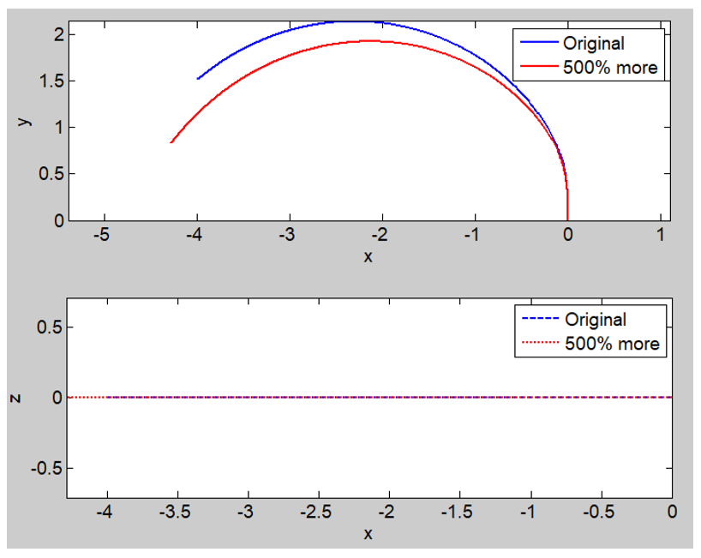

نمودار 2 حساسیت مانور دینامیکی رانش عرضی در صفحه‌ی افقی به ضریب پسای بالک $Y_{vv}(fin)$

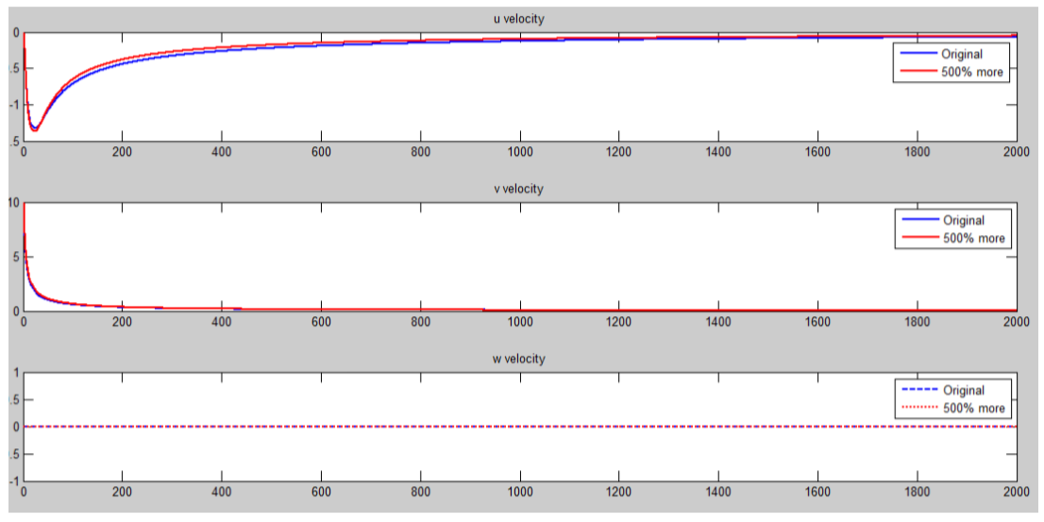

نمودار 3 مقایسه سرعت‌های خطی در بررسی مانور دینامیکی رانش عرضی در صفحه‌ی افقی به ضریب پسای بالک $Y_{vv}(fin)$

همچنین در نمودار 4 و 5 در بررسی ضریب پسای $M_{qq}(fin)$ سرعت اولیه u برابر 3 متر بر ثانیه، وزن شناور برابر بویانسی آن و مرکز گرانش $x_{g}$ جسم برابر 0.02- قرار داده شده است.

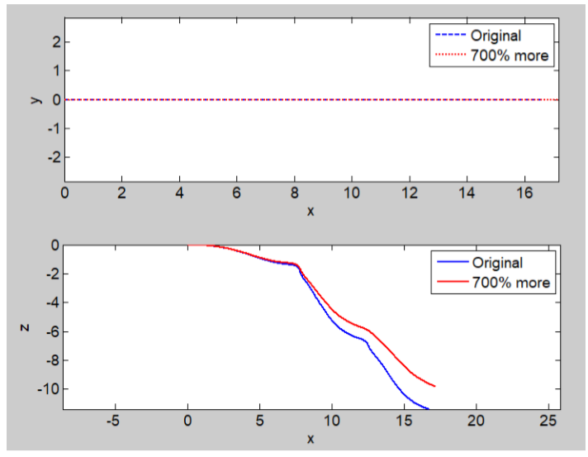

نمودار 4 حساسیت مانور دینامیکی پیچ خالص به ضریب پسای بالک $M_{qq}(fin)$

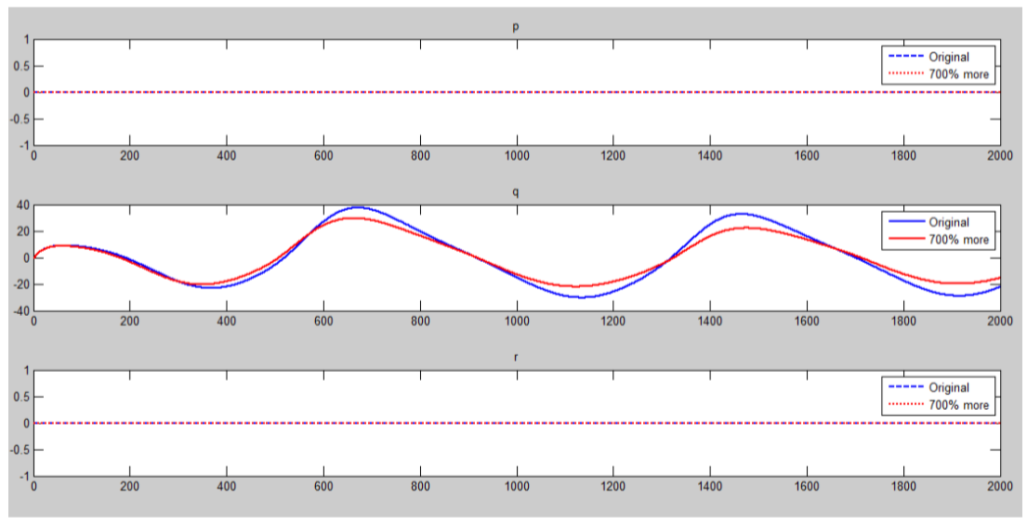

نمودار 5 مقایسه سرعت زاویه‌ای در بررسی حساسیت مانور دینامیکی پیچ خالص به ضریب پساي بالک $M_{qq}(fin)$

علاوه بر این در نمودار 6 تا 9 در بررسی ضرایب پسای $K_{p\left|p\right|}(fin)$ و جرم افزوده $K_{\dot{p}}$، سرعت اولیه‌ی u برابر 3 متر بر ثانیه، وزن شناور برابر 299 نیوتن، بویانسی آن برابر 321 نیوتن، مراکز گرانش $y_{g}$ و $z_{g}$ جسم به‌ترتیب برابر 0.02- و 0.005-، مرکز بویانسی $x_{b}$ برابر 0.0196 و زاویه بالک استرن برابر 4- درجه قرار داده شده است.

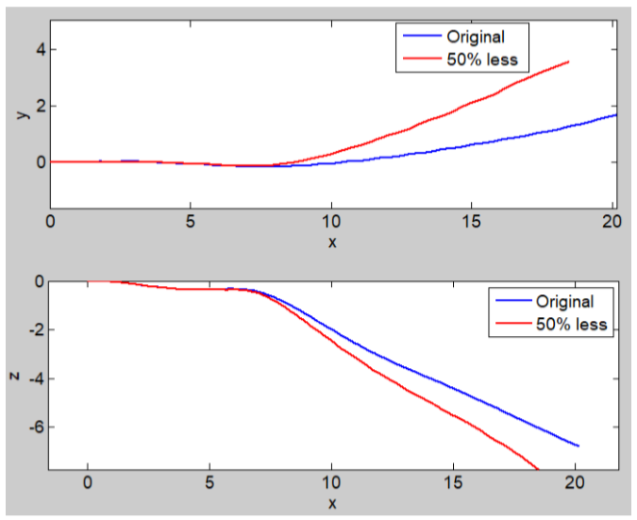

نمودار 6 حساسیت مانور دینامیکی رول خالص به ضریب پساي بالک $K_{p\left|p\right|}(fin)$

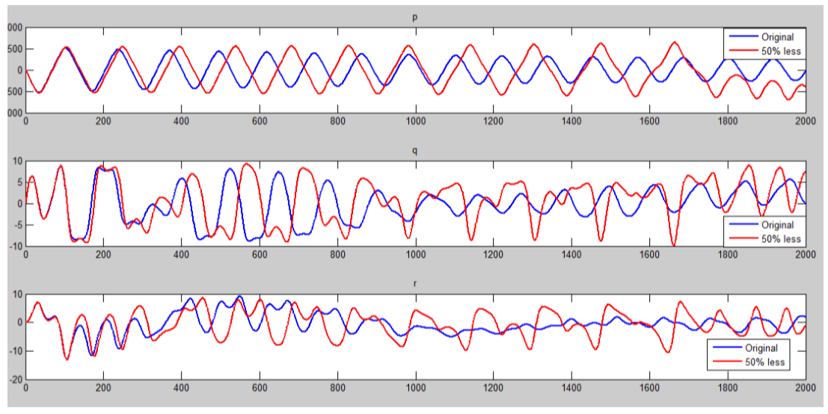

نمودار 7 مقایسه سرعت‌های زاویه‌ای در بررسی حساسیت مانور دینامیکی رول خالص به ضریب پساي بالک $K_{p\left|p\right|}(fin)$

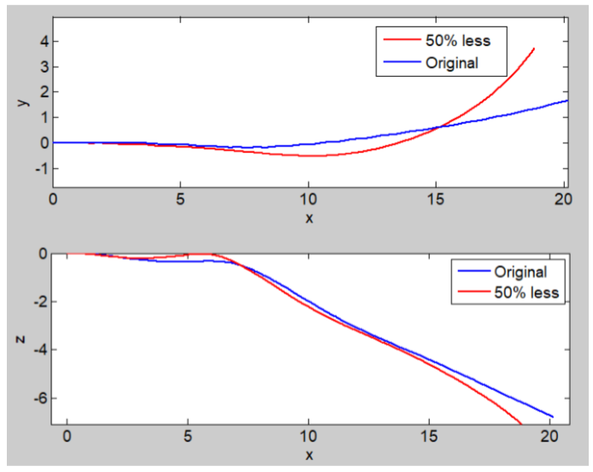

نمودار 8 حساسیت مانور دینامیکی رول خالص به ضریب جرم افزوده‌ی بالک $K_{\dot{p}}(fin)$

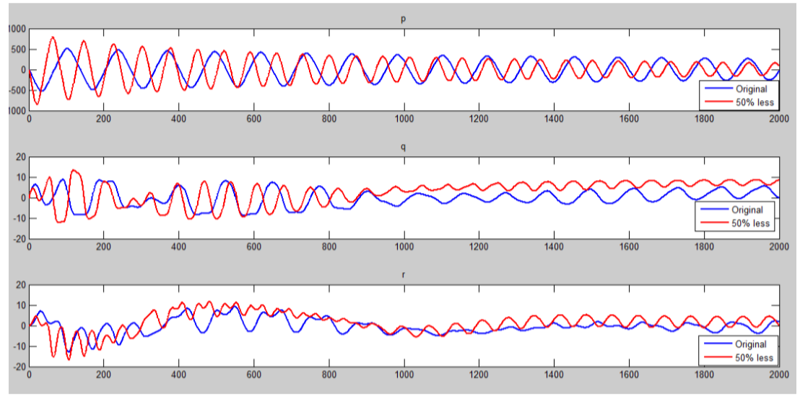

نمودار 9 مقایسه سرعت‌های زاویه‌ای در بررسی حساسیت مانور دینامیکی رول خالص به ضریب جرم افزوده بالک $K_{\dot{p}}(fin)$

**5 – نتیجه‌گیری**

در این پژوهش تلاش شد تا حساسیت رفتار دینامیکی یک شناور زیر‌سطحی نوع ریموس به ضرایب پسا و جرم افزوده­ي بالک­هاي کنترلی بررسی شود. جهت انجام این تحلیل، ابتدا ضرایب هیدرودینامیکی پسا و جرم افزوده مربوط به شناور مذکور با استفاده از روش­هاي تحلیلی از جمله تئوري نواري محاسبه شد. سپس این ضرایب براي بدنه و بالک تفکیک شده و سهم بالک از هر ضریب مشخص شد. پس از آن، با استفاده از کد شبیه­سازي شش درجه آزادي جسم در نرم­افزار متلب و تغییر ضرایب بالک به­صورت جداگانه به بررسی تغییر رفتار دینامیکی شناور پرداخته شد. در انجام این حساسیت­سنجی، براي هر ضریب بالک از مانور به­خصوصی جهت تحریک کامل آن پرداخته شد. نتایج حاصل شده از این بررسی، نشان از حساسیت شدید ضرایب جرم افزوده غلتشی ( $K_{\dot{p}}$) و پسای غلتشی ( $K_{p\left|p\right|}$) و حساسیت پایین ضرایب پسای عرضی ($Y_{vv}$) و ($Z_{w\left|w\right|}$) می‌باشد.

5- مراجع

[1] D. Myring, A theoretical study of body drag in subcritical axisymmetric flow, The Aeronautical Quarterly, Vol. 27, No. 3, pp. 186-194, 1976 .

[2] Alam, K., Ray, T., & Anavatti, S. G. (2014). Design and construction of an autonomous underwater vehicle. Neurocomputing, 142, 16-29.

[3] Rhee, K., Yoon, H. K., Sung, T. J., Kim, S. H., & Kang, J. N. (2000, October). An experimental study on hydrodynamic coefficients of submerged body using planar motion mechanism and coning motion device. In International Workshop on Ship Manoeuvrability at the Hamburg Ship Model Basin (pp. 1-20).

[4] Pan, Y. C., Zhang, H. X., & Zhou, Q. D. (2012). Numerical prediction of submarine hydrodynamic coefficients using CFD simulation. Journal of Hydrodynamics, Ser. B, 24(6), 840-847.

[5] Lee, S.-K., Joung, T.-H., Cheo, S.-J., Jang, T.-S., Lee, J.-H., Evaluation of the added mass for a spheroid-type unmanned underwater vehicle by vertical planar motion mechanism test, International Journal of Naval Architecture and Ocean Engineering, Vol. 3, No. 3, pp. 174-180, 2011.

[6] Malik, S., Guang, P., Transient numerical simulation for hydrodynamic derivates predictions of an axisymmetric submersible vehicle, Research Journal of Applied Sciences, Engineering and Technology, Vol. 5, No. 21, pp. 5003-5011, 2013.

[7] Shadlaghani, A., Mansoorzadeh, S., Calculation of linear damping coefficients by numerical simulation of steady state experiments, J. Appl. Fluid Mech.

[8] Chen, C. W., Jiang, Y., Huang, H. C., Ji, D. X., Sun, G. Q., Yu, Z., & Chen, Y. (2017). Computational fluid dynamics study of the motion stability of an autonomous underwater helicopter. Ocean Engineering, 143, 227-239.

[9] Islam, H., & Soares, C. G. (2018). Estimation of hydrodynamic derivatives of a container ship using PMM simulation in OpenFOAM. Ocean Engineering, 164, 414-425.

[10] M. S. Triantafyllou, Maneuvering and control of surface and underwater vehicles, 2004 .

[11] S. F. Hoerner, Fluid Dynamic Drag, published by the author, Midland Park, NJ, pp. 3-19, 1965 .

[12] L. F. Whicker, L. F. Fehlner, Free-stream characteristics of a family of low-aspectratio, all-movable control surfaces for application to ship design, David Taylor Model Basin Washington DC, pp. 1958 .

[13] J. N. Newman, Marine hydrodynamics: MIT press, 2018 .

[14] R. D. Blevins, R. Plunkett, Formulas for natural frequency and mode shape ,Journal of Applied Mechanics, Vol. 47, pp. 461, 1980 .

[15] Fossen, T. I., Guidance and control of ocean vehicles: Wiley New York, 1994.

1. Hoerner
2. Whicker
3. Whicker
4. Newman
5. Belvins
6. Rudder
7. Stern